**Business Model Canvas**

*Version:* ***1,3***

*Date:* ***26/09/2019***

*Designed by:* ***TEAM ROCKET (2TDSG)***

*Designed for:* ***CHALLENGE ORACLE/FIAP 2019***

# Parceiros Chaves



Atividades Chaves

Aceleradoras de Startups

Oracle

Fornecedores de Sensores e itens de infraestrutura

Preposições de Valores

Manutenção constante da plataforma mobile/web

Relacionamento com Clientes

Um melhor gerenciamento da coleta de lixo seletiva tanto para usuários coletores quanto população.

Segmento de Clientes

App de fácil usabilidade na qual o cliente consegue resolver quase todos os problemas sozinho.

Cooperativas, empresas, ONGs de coleta seletiva de lixo.

Recursos Chaves

Canais

App Mobile

Página WEB

Sensor Ultrassônico, Microcontrolador. Equipe de desenvolvimento da solução.

Receitas

Custos

Instalação da parte física da solução (Sensores, Microcontroladores)

Contratos com Cooperativas e empresas de coleta seletiva.

Aquisição da infraestrutura da solução, compra de sensores etc...

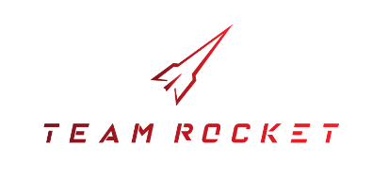

***teamrocketchallenge2019@gmail.com***